**Сушко Хрыстына Микитова (Suszkowna Krystyna)**

29 июня 1791 г – крещение дочери Хрыстыны (НИАБ 136-13-894, лист 13, №26/1791-р (ориг)), (РГИА 823-2-18, лист 242,№13/1791-р (коп)).

**НИАБ 136-13-894:** Лист 13. **Метрическая запись №26/1791-р (ориг).**



Дедиловичская Покровская церковь. 29 июня 1791 года. Метрическая запись о крещении.

Suszkowna Krystyna – дочь родителей с деревни Лустичи.

Suszko Mikita – отец.

Suszkowa Ahafia – мать.

Kowal Silvester – кум.

Brytkowa Rypina - кума.

Jazgunowicz Antoni – ксёндз.

**РГИА 823-2-18:** Лист 242. **Метрическая запись №13/1791-р (коп).**

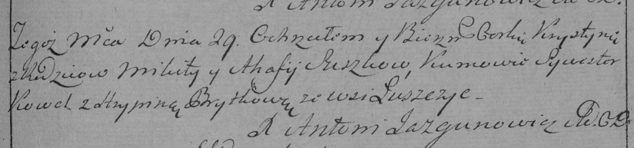

Дедиловичская Покровская церковь. 29 июня 1791 года. Метрическая запись о крещении.

Suszkowna Krystyna – дочь родителей с деревни Лустичи.

Suszko Mikita – отец.

Suszkowa Ahafija – мать.

Kowal Sylwester– кум.

Brytkowa Hrypina- кума.

Jazgunowicz Antoni– ксёндз.